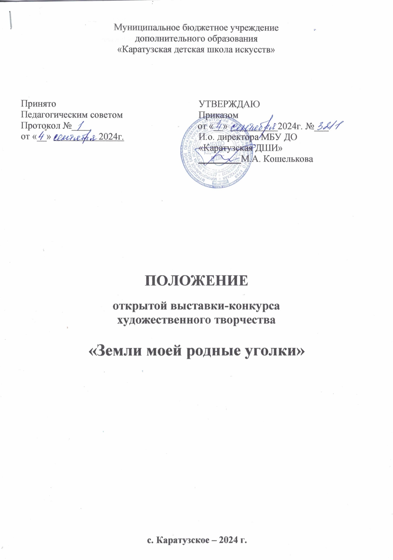

ПОЛОЖЕНИЕ
открытой выставки-конкурса художественного творчества
«Земли моей родные уголки»

Настоящее Положение регламентирует порядок проведения и систему оценки результатов открытой выставки – конкурса художественного творчества (далее – выставка - конкурс).

Организатор конкурса
МБУ ДО «Каратузская ДШИ» с. Каратузское.

Тема выставки-конкурса: варианты тематического решения:
- изображения быта, материальной культуры малой родины;
- красота родной природы;
- история, этнос, мифология твоего народа.

Целью конкурса: сотрудничество и выявление одаренных детей и представителей старшего поколения в области изобразительного и декоративно-прикладного искусства Каратузского района.

Задачи конкурса: привлечение интереса к истории малой родины (района, села), национальным традициям (в том числе семейным) народов, населяющих район, его богатой природе.

Условия и порядок проведения конкурса
Участниками конкурса являются обучающиеся общеобразовательных школ, школы искусств, студий, кружков и т.п. от 6 до 17 лет (включительно). Также на конкурс могут представить свои работы участники старше 18 лет.

Номинации:
- изобразительное искусство, в любой технике исполнения: акварель, гуашь, масло, темпера, тушь, смешанная техника и др.;
- декоративно-прикладное творчество, в любой технике исполнения: резьба по дереву, керамика (скульптура, гончарные изделия), вышивка, плетение из лозы, соломки, декоративная роспись.

Возрастные категории:
с 6 до 9 лет включительно;
с 10 до 13 лет включительно;
с 14 до 17 лет включительно;
с 18 лет и старше.

Требования к работам:
К участию в конкурсе от каждого участника принимается не более одной работы в каждой номинации. Форма этикеток работы и образец заявки сопровождается по образцу, указанному в приложении №1, №2. РАБОТЫ ДОЛЖНЫ БЫТЬ ОФОРМЛЕНЫ В РАМУ (живопись, графика).

Проведение выставки-конкурса:
- проведение заявочной кампании с 27 января по 19 февраля 2025 года;
- отбор работ выставочным комитетом для формирования экспозиции выставки-конкурса;
- оформление отобранных работ для выставки;
- оценка работ выставочной экспозиции жюри выставки-конкурса;
- проведение выставки, торжественное награждение победителей и участников;
- Выставка работ – победителей проводится с 3 марта по 28 марта 2025г.

Место проведения выставки:
7 марта 2025 г. торжественное награждение победителей и участников выставки-конкурса «Земли моей родные уголки», в выставочном зале МБУ ДО «Каратузская ДШИ», с. Каратузское, ул. Щетинкина 2Б.

Организация выставки-конкурса.
Для подготовки и проведения выставки-конкурса организатором создается оргкомитет и состав членов жюри, в который входят преподаватели МБУ ДО «Каратузская ДШИ».
Жюри оценивает представленные работы по 10-бальной оценочной системе по критериям:
- соответствие теме выставки-конкурса;
- композиционное решение;
- степень творческого подхода к работе;
- степень владения рисунком, цветом;
- степень владения художественными техниками и материалами.
Максимальная оценка за каждый критерий -10 баллов. Максимальная оценка за работу участника – 50 баллов.
Победителям выставки – конкурса присваиваются звания
- лауреат I, II, III степени (в каждой номинации, возрастной категории);
- все участники, чьи работы прошли конкурсный отбор, но не заняли призовые места, награждаются благодарственными письмами.
- Возврат работ, отмеченных благодарственными письмами и работы, не вошедшие в экспозицию выставки, осуществляется силами участников в течение месяца после ее окончания. По истечении этого срока оргкомитет ответственность за сохранность работ не несет.

Жюри оценивает выступления участников по 10 – бальной системе:
Количество баллов | Присуждаемое место | Присуждаемое звание
49-50 баллов | I место | Лауреат конкурса
45-48 балл | II место | Лауреат конкурса
40-44баллов | III место | Лауреат конкурса
20-39 баллов | Благодарственное письмо | Участник конкурса

Решение жюри является окончательным и обжалованию не подлежит!

Работы для участия в выставке - конкурсе принимаются с 27 января по 19 февраля 2025 г. по адресу: 662850 с. Каратузское, ул. Щетинкина 2Б, МБ УДО «Каратузская ДШИ».
По всем вопросам обращаться к заведующей отделением ИЗО Л.Н. Колягиной.
тел. (39137) 21-2-76.

Приложение №1

Форма этикетки (шрифт TimesNewRoman, кегель 18 жирный)

Фамилия и имя автора, возраст;
Номинация;
Название работы;
Техника исполнения;
Наименование организации (для детей, занимающихся в учебных учреждениях);
Фамилия, имя, отчество преподавателя полностью (для детей, занимающихся под руководством преподавателя).
__________________________________________________________________________

Приложение №2

Заявка
на участие в открытом конкурсе-выставке
«Земли моей родные уголки»
(для участников старше 18 лет)

Фамилия, имя, возраст _____________________________________________
Номинация _______________________________________________________
Название работы___________________________________________________
Техника исполнения________________________________________________
Адрес, телефон ____________________________________________________

Заявка
на участие в открытом конкурсе-выставке
«Земли моей родные уголки»
(для участников, занимающихся под руководством преподавателя)
1. Название учебного учреждения.
2. Почтовый адрес, телефон, электронный адрес.
3. Список работ:

№  п/п | Фамилия,  имя автора | Возраст | Номинация | Название  работы | Техника  исполнения | ФИО  преподавателя
1
2
3

Дата_______________

Директор
______________/___________________
подпись расшифровка подписи
_{МП}

